Bendícenos, Señor.

**Hoy nos presentamos** ante ti, Señor, como hicieron María y José con Jesús. Tú nos has dado la vida y nosotros venimos a ofrecerte nuestra vida y a consagrarte todo nuestros ser, nuestro pensar, obras y proyectos.

**Queremos hacer todo en tu nombre** de modo que tú ocupes un puesto importante en nuestras vidas y camines con nosotros.

**Te consagramos** los niños para que los bendigas y protejas, los ancianos para que les des tu esperanza y tu paz. Que como Simeón y Ana descubran el paso salvador de Dios en sus vidas en la debilidad de los años.

**Recordamos también a los religiosos**, que dejándolo todo por ti y por el Evangelio, te siguieron dando testimonio de entrega al Reino.

**Sé tú la luz que alumbre** a las naciones y que nos guía en medio de tantas oscuridades.

**María, intercede por nosotros,** para que nuestra vida sea solo para Dios.



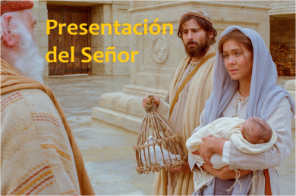

Evangelio

2-febrero-2020

4º-ORDINARIO-A

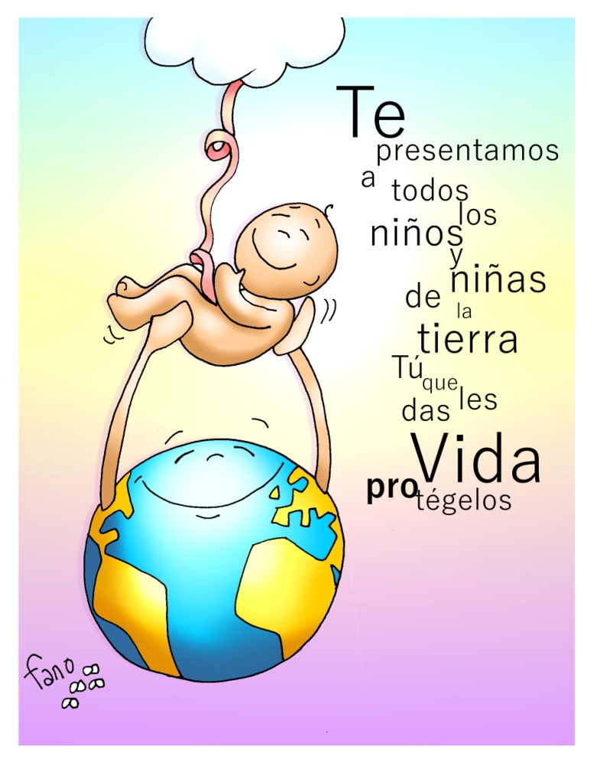



* **MALAQUÍAS 3, 1-4: Llegará a su santuario el Señor a quien vosotros andáis buscando.**

Esto dice el Señor Dios: «Voy a enviar a mi mensajero para que prepare el camino ante mí. De repente llegará a su santuario el Señor a quien vosotros andáis buscando; y el mensajero de la alianza en quien os regocijáis, mirad que está llegando, dice el Señor del universo. ¿Quién resistirá el día de su llegada? ¿Quién se mantendrá en pie ante su mirada? Pues es como fuego de fundidor, como lejía de lavandero. Se sentará como fundidor que refina la plata; refinará a los levitas y los acrisolará como oro y plata, y el Señor recibirá ofrenda y oblación justas. Entonces agradará al Señor la ofrenda de Judá y de Jerusalén, como en tiempos pasados, como antaño». *Palabra de Dios.*

* **SAL. 23: R/.   El Señor, Dios del universo, él es el Rey de la gloria.**
* **lucas 2, 22-40 (breve): *Mis ojos han visto a tu salvador.***

**Narrador:** Cuando se cumplieron los días de la purificación, según la ley de Moisés, los padres de Jesús lo llevaron a Jerusalén para presentarlo al Señor, de acuerdo con lo escrito en la ley del Señor: *«Todo varón primogénito será consagrado al Señor»,* y para entregar la oblación, como dice la ley del Señor: *«un par de tórtolas o dos pichones».*

Había entonces en Jerusalén un hombre llamado Simeón, hombre justo y piadoso, que aguardaba el consuelo de Israel; y el Espíritu Santo estaba con él. Le había sido revelado por el Espíritu Santo que no vería la muerte antes de ver al Mesías del Señor. Impulsado por el Espíritu, fue al templo.

Y cuando entraban con el niño Jesús sus padres para cumplir con él lo acostumbrado según la ley, Simeón lo tomó en brazos y bendijo a Dios diciendo:

**Simeón:** *-«Ahora, Señor, según tu promesa, puedes dejar a tu siervo irse en paz. Porque* ***mis ojos han visto a tu Salvador, a quien has presentado ante todos los pueblos: luz para alumbrar a las naciones y gloria de tu pueblo Israel».***

**Narrador:** Y, cuando cumplieron todo lo que prescribía la ley del Señor, se volvieron a Galilea, a su ciudad de Nazaret. El niño, por su parte, iba creciendo y robusteciéndose, lleno de sabiduría; y la gracia de Dios estaba con él.

***Palabra del Señor. (Narrador-Isaías-Jesús-)***

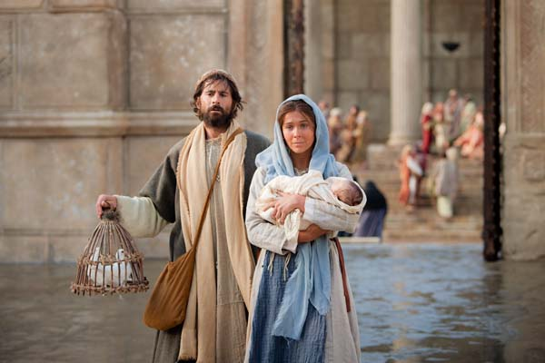

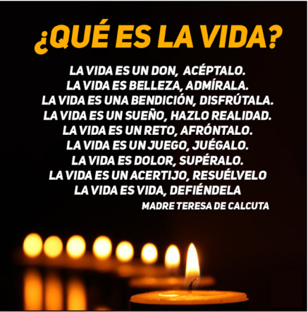



**Fiesta de las Candelas:**

**Te presentamos la VIDA que nos das.**

**1.Ver: La fiesta de las Candelas.**

-**Hoy se celebra en todo el mundo, la fiesta de las candelas** o de las velas, la fiesta del encuentro entre Dios y la humanidad. Los padres judíos llevaban al niño al templo y hacían una ofrenda material. **Nosotros, ese día, en el templo** se bendicen las velas y a las personas que las llevan, recordando a Jesús que viene a poner luz en el mundo. Es el día de los abuelos, de los religiosos-as consagrados a Dios. ***¿Conoces esta fiesta? ¿Cómo la celebráis?***

**2**.**JUZGAR: La vida que Dios nos da.**

**-**En el evangelio de este **domingo de la Presentación del Señor**, los padres llevan al niño Jesús a ofrecérselo a Dios, y dos ancianos, Simeón y Ana, después de verle dicen que ya **“pueden irse, morir, en paz”…**, y le reconocen como “***luz que alumbrará a las naciones”.***

**-¿QUÉ NOS QUIERE DECIR JESÚS?**

**-La vida es un REGALO de Dios**, que no merecemos.

*Damos gracias a Dios por ella y se la ofrecemos porque es fruto de su amor.

*Le presentamos la vida de todos los niños y ancianos.

**-La vida es un BIEN que hay que CUIDAR Y PROTEGER.**

*Aprendamos a cuidar de toda vida, vida animal o vegetal, optemos por la vida.

*Reconozcamos la dignidad humana, el valor de toda persona por ser persona.

*Protejamos la vida débil de niños, ancianos, enfermos, no nacidos.

*Y aprovechemos las posibilidades que nos da nuestra vida para amar, desarrollar nuestras capacidades, vivirla, ser felices y hacer felices a los otros.

**-Valoremos la VIDA DIVINA, la gracia de Dios:**

*Jesús quiere ser la “luz de las naciones”, la luz en la oscuridad de nuestras vidas.

*Valoremos el tesoro de la luz de la fe que Dios nos ha regalado en el bautismo y que debemos desarrollar y hacer crecer en catequesis y en los sacramentos.

***¿Te sientes llamado por Jesús? ¿Valoras su Palabra? ¿Qué te pide?***

**3.ACTUAR: Ofrece a Dios la vida que te da.**

**-En muchas parroquias** los padres traen a los niños bautizados en el último año y los ofrecen a Jesús y a María. Preparad un mural con las fotos de los niños o una oración de consagración.

**-Preparad la celebración** de las Candelas, las velas, el agua, la procesión… Déjate acompañar por él y que sea tu Luz.

**-El día 30, jornada de la Paz** o el domingo preparad algún gesto de paz.

***¿Qué vamos a hacer?***